Resolución del Pleno del Instituto de Transparencia, Acceso a la Información Pública y Protección de Datos Personales del Estado de México y Municipios, con domicilio en Metepec, Estado de México, a treinta de noviembre de dos mil veintidós.
Visto el expediente formado con motivo del recurso de revisión 11394/INFOEM/IP/RR/2022, interpuesto por XXXX XXXXX XXXXX, en lo sucesivo el Recurrente, en contra de la respuesta por parte de la Secretaría de Movilidad, en lo sucesivo el Sujeto Obligado, se procede a dictar la presente resolución con base en los siguientes:
I. A N T E C E D E N T E S
1. Solicitud de acceso a la información. El veinte de mayo de dos mil veintidós, el Recurrente presentó a través del Sistema de Acceso a la Información Mexiquense, en lo subsecuente el SAIMEX ante el Sujeto Obligado, la solicitud de acceso a la información pública, a la que se le asignó el número de folio 00231/SMOV/IP/2022, mediante la cual requirió la información siguiente:
“Solicito todas las acta del COMITÉ DE TRANASPARENCIA FRIMADAS DE ENERO A LA FECHA DE MI SOLICITUD y todos los oficios firmados por el titular de la unidad de tranaprencia, asi como todos los oficios de contesstación de las areas a las solciitudes de tranaparencia. la certificación del titular de tranaprencia sy cv y su sueldo.” (Sic)
Modalidad de Entrega: A través del SAIMEX
2. Respuesta. El diez de junio de dos mil veintidós, el Sujeto Obligado remitió su respuesta a la solicitud de acceso a la información a través del SAIMEX, sustancialmente en los términos siguientes:
“En respuesta a la solicitud recibida, nos permitimos hacer de su conocimiento que con fundamento en el artículo 53, Fracciones: II, V y VI de la Ley de Transparencia y Acceso a la Información Pública del Estado de México y Municipios, le contestamos que:
se anexa respuesta
ATENTAMENTE
Lic. Luis Gustavo Mondragón Duarte " (Sic)
Archivos adjuntos:
“Anexo UT Respuesta 00231.zip”: Contiene 10 archivos en los que se aprecian oficios signados por el Titular de la Unidad de Transparencia.

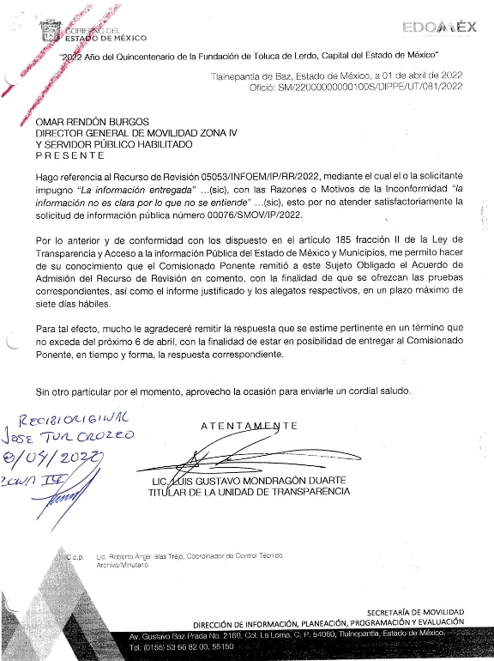
“Anexo Ficha Curricular Sol 00231.pdf”: Consiste en la ficha curricular del Titular de la Unidad de Transparencia.
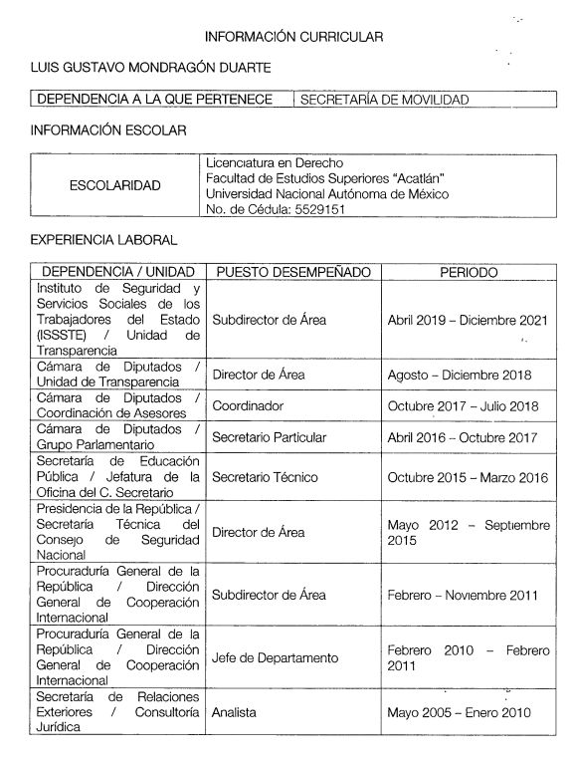
“Respuesta UT Solicitud 00231.pdf”: Oficio de dos fojas, suscrito por el Titular de la Unidad de Transparencia, mediante el cual otorga respuesta al solicitante.
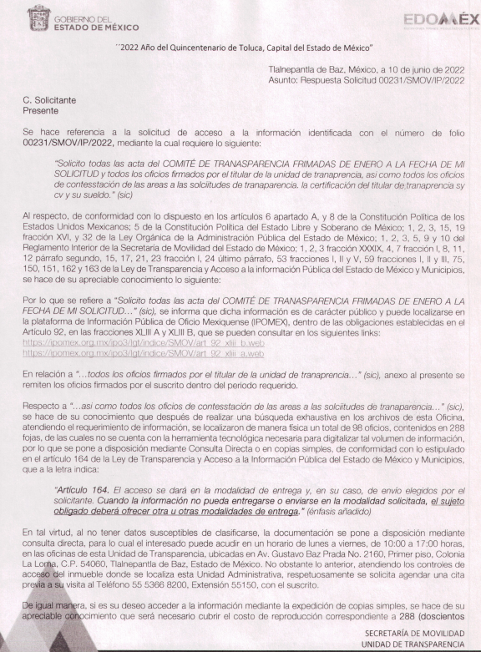
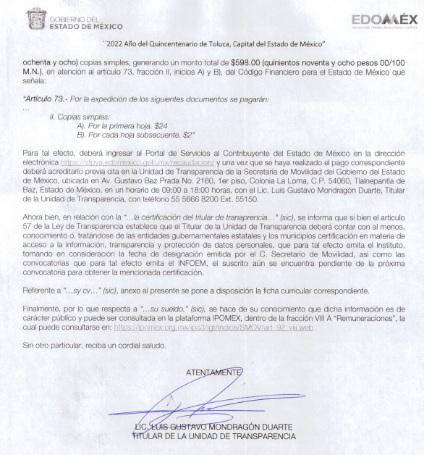
3. Interposición del recurso de revisión. Inconforme con los términos de la respuesta emitida por parte del Sujeto Obligado, el dieciséis de junio de dos mil veintidós, el Recurrente interpuso el recurso de revisión a través de SAIMEX, manifestándose de la siguiente manera:

- Acto impugnado:
“No se entrega la informaicón solciita, por los medios que se solicita, no es osible que no se cuente con la tecnologin para entregar 288 documentos.” (Sic) (Énfasis añadido)

- Razones o motivos de inconformidad:
“se me niega la información solciitada, no se cumple con el principio de la ley de tener acceso a la informaicón facil y gratis.” (Sic)
4. Turno. De conformidad con el artículo 185 fracción I de la Ley de Transparencia y Acceso a la Información Pública del Estado de México y Municipios vigente, el presente recurso de revisión se turnó por el sistema electrónico del Instituto de Transparencia, Acceso a la Información Pública y Protección de Datos Personales del Estado de México y Municipios, a la Comisionada Guadalupe Ramírez Peña, a efecto de que analizara sobre su admisión o su desechamiento.
5. Admisión del Recurso de revisión. El veintiuno de junio de dos mil veintidós, este Instituto de Transparencia, Acceso a la Información Pública y Protección de Datos Personales del Estado de México y Municipios, admitió a trámite el recurso de revisión que ahora se resuelve, dando un plazo máximo de siete días hábiles para que las partes manifestaran lo que a su derecho resultara conveniente, ofrecieran pruebas, formularan alegatos y el Sujeto Obligado presentara su informe justificado.
6. Manifestaciones. De las constancias que obran agregadas en el expediente electrónico al rubro citado, se tiene que el Sujeto Obligado rindió su informe justificado el veinticuatro de junio de dos mil veintidós, con el archivo electrónico “Informe Justificado 11394.pdf”, el cual se compone de siete fojas y contiene medularmente las siguientes consideraciones:
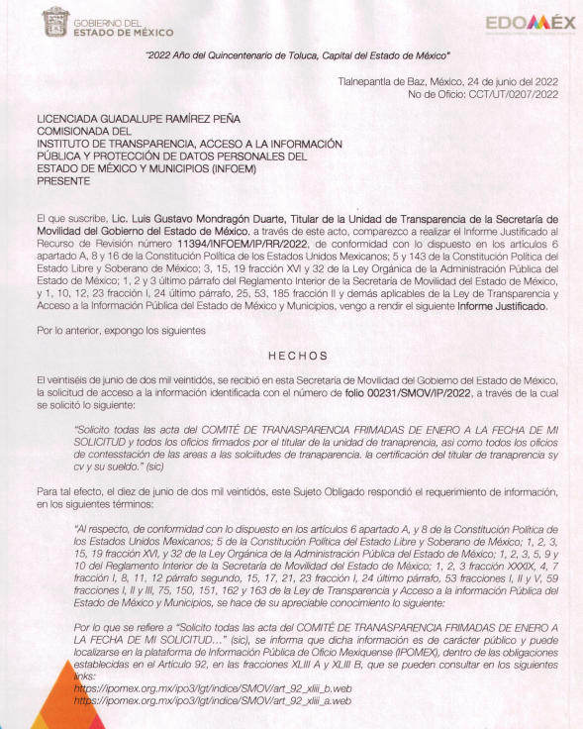
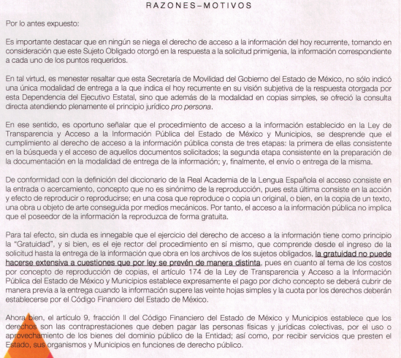

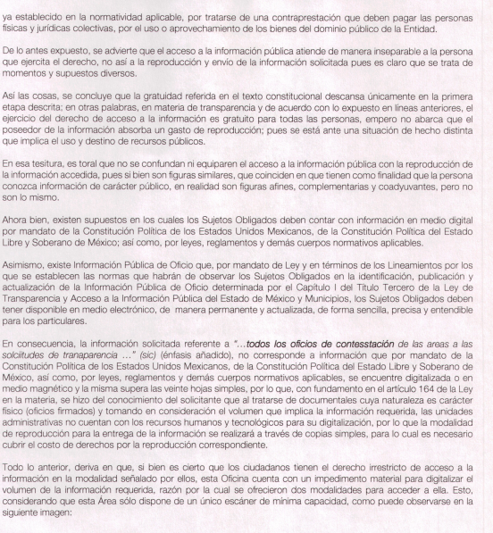
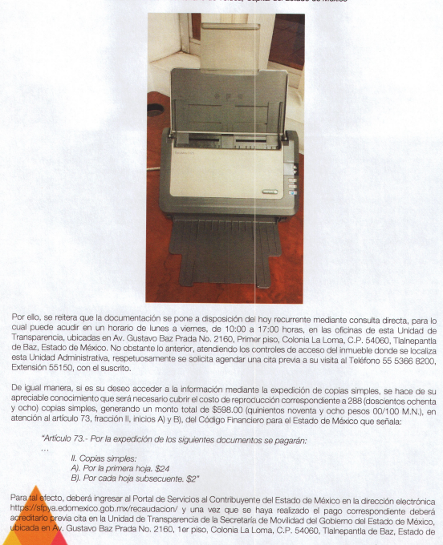
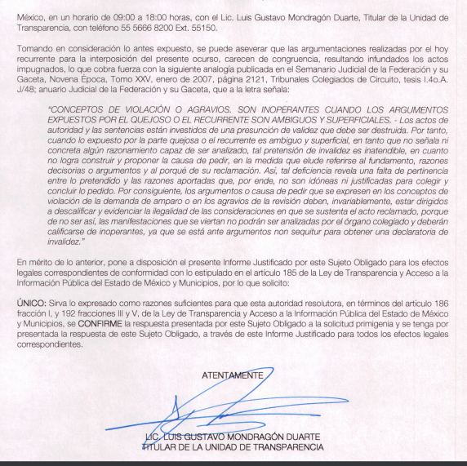
Es de mencionar que este archivo se puso a la vista del particular mediante acuerdo emitido por la Comisionada Ponente, el veinte de octubre de dos mil veintidós, asimismo por cuanto hace al Recurrente, se tiene que fue omiso en presentar manifestaciones, pruebas y/o alegatos en la etapa procedimental previamente reconocida en nuestra Ley de Transparencia, por lo cual se tiene por precluido su derecho.
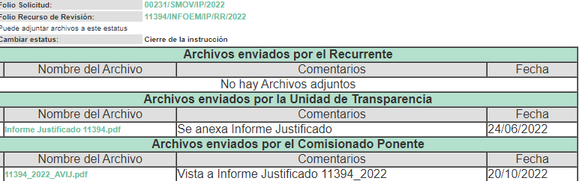
7.- Ampliación del plazo para emitir resolución. El veinte de octubre de dos mil veintidós, en términos del párrafo tercero del artículo 181, de la Ley de Transparencia y Acceso a la Información Pública del Estado de México y Municipios, se emitió acuerdo mediante el cual se amplío el plazo para emitir la resolución que en derecho proceda.

Este organismo garante no pasa por alto justificar, que el plazo para emitir la resolución en el presente asunto encuentra justificación en el alto número de recursos de revisión recibidos dentro del primer semestre del año dos mil veintidós, que, en comparación con los recibidos el año pasado dentro del mismo periodo, se ha incrementado aproximadamente un 400%, circunstancia atípica que ha rebasado las capacidades técnicas y humanas del personal encargado de la proyección de las resoluciones a dichos medios de impugnación.

Por ello, es menester precisar que si bien se ha excedido el plazo para resolver el presente medio de impugnación, de conformidad con la ley de la materia, el plazo para emitir la resolución se encuentra justificado en los elementos para medir la razonabilidad de asuntos conforme a los parámetros establecidos por diversos órganos jurisdiccionales federales, aplicables también en procedimientos análogos, como el que nos ocupa.

Así, en términos de lo que establecen los artículos 8.1 y 25 de la Convención Americana sobre Derechos Humanos, los recursos deben ser sencillos y resolverse en el menor tiempo posible, tomando en consideración la dilación total del procedimiento; esto es, en un plazo razonable.

En ese sentido, el legislador fijó los términos procesales en las leyes, de manera general, sin que pudiera prever la variada gama de casos que son resueltos por los órganos jurisdiccionales o cuasi jurisdiccionales, tanto por la complejidad de los hechos, como por el número de casos que conocen.

Por ello, excepcionalmente, si un asunto es resuelto con posterioridad a los plazos señalados por la norma debe analizarse la razonabilidad del tiempo necesario para su resolución, atentos a los siguientes criterios:

- Complejidad del Asunto: La complejidad de la prueba, la pluralidad de sujetos procesales, el tiempo transcurrido, las características y contexto del recurso.

- Actividad Procesal del interesado. Acciones u omisiones del interesado.

- Conducta de la Autoridad: Las Acciones u omisiones realizadas en el procedimiento. Así como si la autoridad actuó con la debida diligencia.

d) La afectación generada en la situación jurídica de la persona involucrada en el proceso: Violación a sus derechos humanos.

De modo que, cuando se trate de un asunto excepcional, por alguna o todas las características mencionadas; o bien, cuando el ingreso de asuntos al órgano jurisdiccional o cuasi jurisdiccional respectivo supere notoriamente al que podría considerarse normal, debe concluirse que es una excluyente de responsabilidad en relación con la actuación del funcionario, como ha acontecido en el caso que nos ocupa.

Argumento que encuentra sustento en la jurisprudencia P./J. 32/92 emitida por el Pleno de la Suprema Corte de Justicia de la Nación de rubro “TÉRMINOS PROCESALES. PARA DETERMINAR SI UN FUNCIONARIO JUDICIAL ACTUÓ INDEBIDAMENTE POR NO RESPETARLOS SE DEBE ATENDER AL PRESUPUESTO QUE CONSIDERÓ EL LEGISLADOR AL FIJARLOS Y LAS CARACTERÍSTICAS DEL CASO.”, visible en la Gaceta del Seminario Judicial de la Federación con el registro digital 205635.

Razones por las cuales cabe concluir que, la resolución al recurso de revisión se solventa hasta esta fecha, debido a que existe una excesiva carga de trabajo en desproporción a la capacidad de los recursos materiales y humanos con que cuenta este Instituto para atender la enorme demanda de usuarios que acuden para que se les garantice su Derecho de acceso a la información Pública y Protección de Datos Personales, aunado a la complejidad de los hechos a los que se refieren, así como al volumen del expediente, la extensión de los escritos y pruebas aportadas y desahogadas por las partes; lo que impide la tramitación de los recursos dentro de los términos legales previamente establecidos por la Ley, por tratarse de causas de fuerza mayor.

Al respecto, también son de considerar los criterios sostenidos por el Cuarto Tribunal Colegiado en Materia Administrativa del Primer Circuito, cuyos rubros y datos de identificación son los siguientes:

“PLAZO RAZONABLE PARA RESOLVER. DIMENSIÓN Y EFECTOS DE ESTE CONCEPTO CUANDO SE ADUCE EXCESIVA CARGA DE TRABAJO.” consultable en el Seminario Judicial de la Federación y su gaceta, con el registro digital 2002351.

“PLAZO RAZONABLE PARA RESOLVER. CONCEPTO Y ELEMENTOS QUE LO INTEGRAN A LA LUZ DEL DERECHO INTERNACIONAL DE LOS DERECHOS HUMANOS.”, visible en el Seminario Judicial de la Federación y su gaceta, con el registro digital 2002350.

Por ello, este organismo garante comprometido con la tutela de los derechos humanos confiados, señala que este exceso de plazo legal para resolver el presente asunto, resulta de carácter excepcional.

8. Requerimiento de información adicional. El veinte de octubre de dos mil veintidós, se envió por correo electrónico un requerimiento de información adicional al Sujeto Obligado, el cual consistió en lo siguiente:
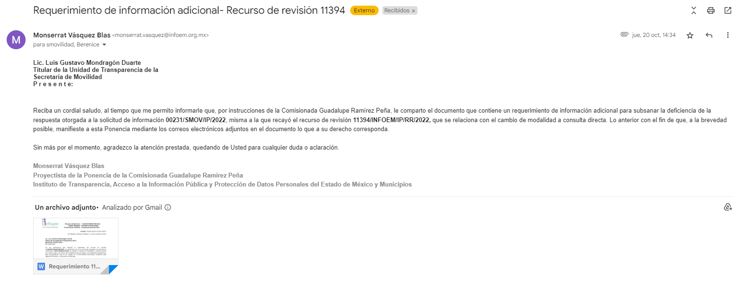
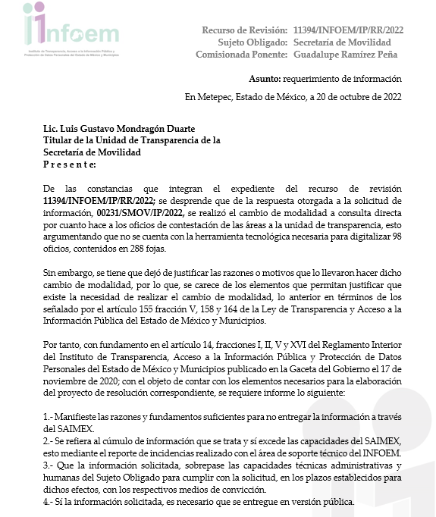

Resulta importante mencionar que el veinticuatro de octubre de dos mil veintidós, el Sujeto Obligado remitió su respuesta al requerimiento de información adicional, misma que se desahogó en los términos siguientes:
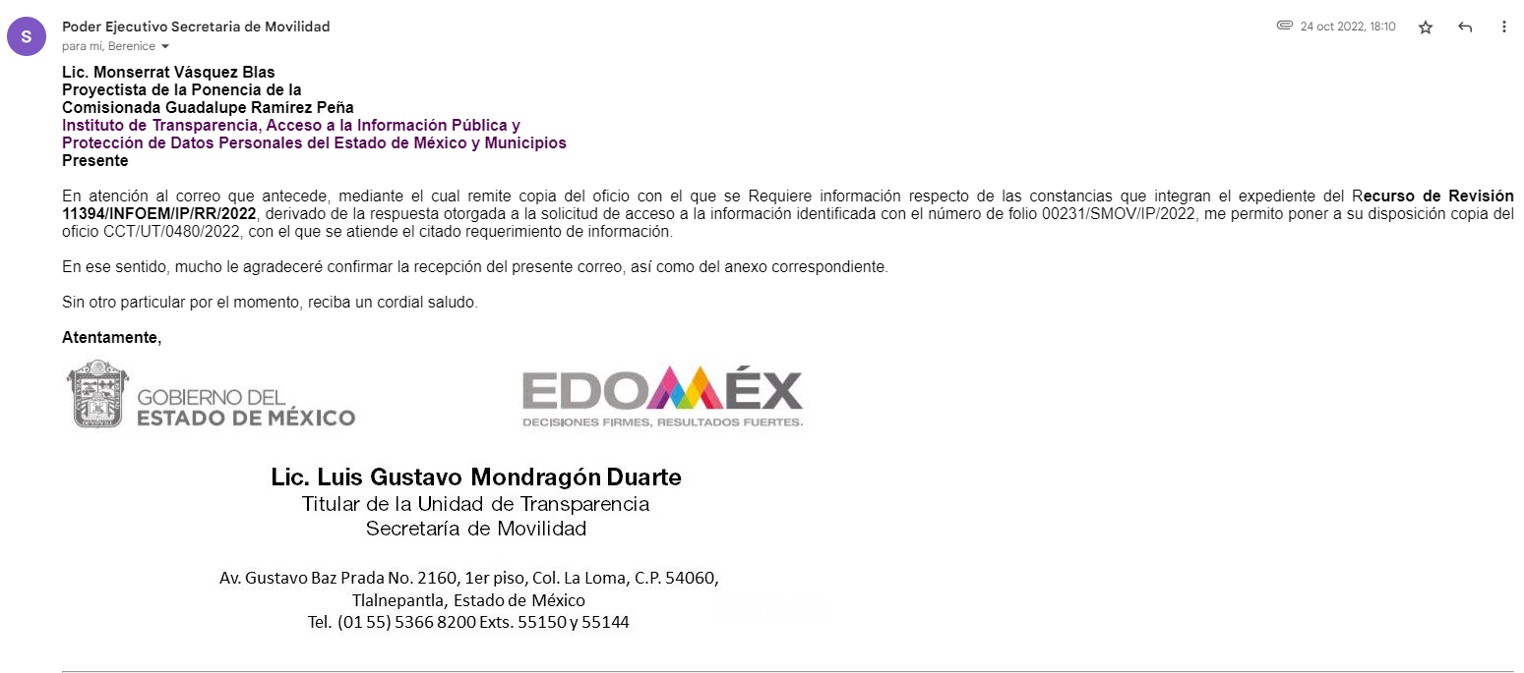
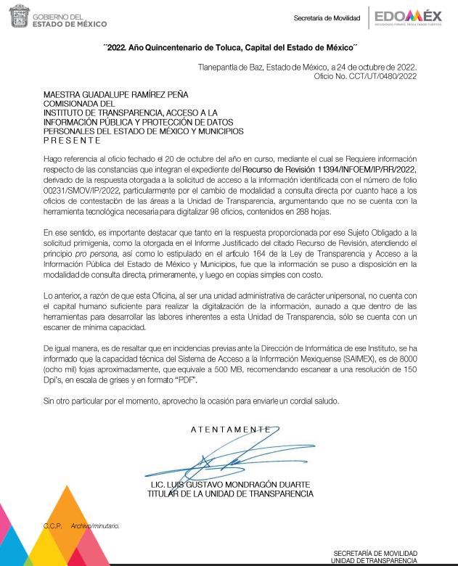
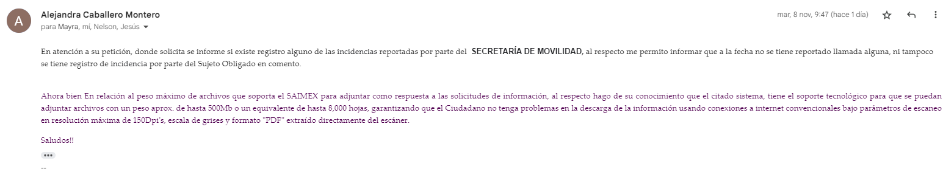
Posteriormente, el ocho de noviembre de dos mil veintidós, se envió por correo electrónico a la Dirección General de Informática, una solicitud de información respecto de los reporte de incidencias presentadas por el Sujeto Obligado, al atender la solicitud de información: 00231/SMOV/IP/2022, misma que pertenece al recurso de revisión que se resuelve, obteniendo así lo siguiente:

9. Cierre de instrucción. Una vez transcurrido el periodo otorgado a las partes para realizar sus manifestaciones y no habiendo documentos que integrar al expediente, con fecha ocho de noviembre de dos mil veintidós, la Comisionada ponente determinó el cierre de instrucción en términos de la fracción VI del artículo 185 de la Ley de Transparencia y Acceso a la Información Pública del Estado de México y Municipios.
En razón de que fue debidamente sustanciado el expediente electrónico y no existe diligencia pendiente de desahogo, se emite la Resolución que conforme a Derecho proceda, de acuerdo con los siguientes:

II. C O N S I D E R A N D O S
Primero. Competencia. El Instituto de Transparencia, Acceso a la Información Pública y Protección de Datos Personales del Estado de México y Municipios, es competente para conocer y resolver el presente recurso de revisión interpuesto por la parte recurrente, conforme a lo dispuesto en los artículos 6, apartado A de la Constitución Política de los Estados Unidos Mexicanos; 5, trigésimo, trigésimo primero y trigésimo segundo, fracciones IV y V; de la Constitución Política del Estado Libre y Soberano de México; 1, 2, fracción II; 13, 29, 36, fracciones I y II; 176, 178, 179, 181 párrafo tercero y 185 de la Ley Transparencia y Acceso a la Información Pública del Estado de México y Municipios; 9, fracciones I y XXIV y 11 del Reglamento Interior del Instituto de Transparencia, Acceso a la Información Pública y Protección de Datos Personales del Estado de México y Municipios.
Segundo. Oportunidad y Procedibilidad del Recurso de Revisión. Previo al estudio del fondo del asunto, se procede a analizar los requisitos de oportunidad y procedibilidad que debe reunir el recurso de revisión interpuesto, previstos en los artículos 178 y 180 de la Ley de Transparencia y Acceso a la Información Pública del Estado de México y Municipios.
El recurso de revisión fue interpuesto dentro del plazo de quince días hábiles, previsto en el artículo 178 de la Ley de Transparencia y Acceso a la Información Pública del Estado de México y Municipios, toda vez que el Sujeto Obligado remitió la respuesta a la solicitud de información el día diez de junio de dos mil veintidós, mientras que el recurso de revisión interpuesto por el Recurrente, se tuvo por presentado el día dieciséis de junio de dos mil veintidós, esto es, el cuarto día hábil en el que se conoció la respuesta impugnada.
Así también, por cuanto hace a la procedibilidad del recurso de revisión, una vez realizado el análisis del formato de interposición del recurso, se concluye la acreditación plena de los elementos formales precisados por el artículo 180 de la Ley de Transparencia y Acceso a la Información Pública del Estado de México y Municipios, en atención a que fue presentado mediante el formato visible en el SAIMEX.
Finalmente, se advierte que resulta procedente la interposición del recurso, según lo manifestado por el recurrente en sus motivos de inconformidad, de acuerdo al artículo 179, fracciones VII y X del ordenamiento legal citado, que a la letra dice:
“Artículo 179. El recurso de revisión es un medio de protección que la Ley otorga a los particulares, para hacer valer su derecho de acceso a la información pública, y procederá en contra de las siguientes causas:
[…]
VIII. La notificación, entrega o puesta a disposición de información en una modalidad o formato distinto al solicitado;
…
X. Los costos o tiempos de entrega de la información;”
(Sic) (Énfasis añadido)
Tercero. Materia de la revisión. De la revisión a las constancias y documentos que obran en el expediente electrónico se advierte, que el tema sobre el que este Organismo Garante de Transparencia y Acceso a la Información se pronunciará será: verificar si la respuesta otorgada por el Sujeto Obligado es adecuada y suficiente para satisfacer el derecho de acceso a la información pública del Recurrente, o en su defecto, en caso de ser procedente, ordenar la entrega de información oportuna.
Cuarto. Estudio del asunto. Antes de entrar al análisis de los pronunciamientos del Sujeto Obligado en la respuesta proporcionada, es necesario mencionar que el derecho de acceso a la información está consagrado en instrumentos internacionales de los cuales el Estado Mexicano se ha adherido, sin oponer reserva alguna sobre lo que nos interesa, adoptando dichas disposiciones al Derecho Interno, específicamente a nivel Constitucional, tal y como lo prevén los arábigos 1 párrafos primero, segundo y tercero y 6 apartado A fracciones I, II, III, IV, V, VI y VII que a la letra señalan:
Artículo 1o. En los Estados Unidos Mexicanos todas las personas gozarán de los derechos humanos reconocidos en esta Constitución y en los tratados internacionales de los que el Estado Mexicano sea parte, así como de las garantías para su protección, cuyo ejercicio no podrá restringirse ni suspenderse, salvo en los casos y bajo las condiciones que esta Constitución establece.
Las normas relativas a los derechos humanos se interpretarán de conformidad con esta Constitución y con los tratados internacionales de la materia favoreciendo en todo tiempo a las personas la protección más amplia.
Todas las autoridades, en el ámbito de sus competencias, tienen la obligación de promover, respetar, proteger y garantizar los derechos humanos de conformidad con los principios de universalidad, interdependencia, indivisibilidad y progresividad. En consecuencia, el Estado deberá prevenir, investigar, sancionar y reparar las violaciones a los derechos humanos, en los términos que establezca la ley
[…]
“Artículo 6o.
[...]
A. Para el ejercicio del derecho de acceso a la información, la Federación y las entidades federativas, en el ámbito de sus respectivas competencias, se regirán por los siguientes principios y bases:
I. Toda la información en posesión de cualquier autoridad, entidad, órgano y organismo de los Poderes Ejecutivo, Legislativo y Judicial, órganos autónomos, partidos políticos, fideicomisos y fondos públicos, así como de cualquier persona física, moral o sindicato que reciba y ejerza recursos públicos o realice actos de autoridad en el ámbito federal, estatal y municipal, es pública y sólo podrá ser reservada temporalmente por razones de interés público y seguridad nacional, en los términos que fijen las leyes. En la interpretación de este derecho deberá prevalecer el principio de máxima publicidad. Los sujetos obligados deberán documentar todo acto que derive del ejercicio de sus facultades, competencias o funciones, la ley determinará los supuestos específicos bajo los cuales procederá la declaración de inexistencia de la información.
II. La información que se refiere a la vida privada y los datos personales será protegida en los términos y con las excepciones que fijen las leyes.
III. Toda persona, sin necesidad de acreditar interés alguno o justificar su utilización, tendrá acceso gratuito a la información pública, a sus datos personales o a la rectificación de éstos.
IV. Se establecerán mecanismos de acceso a la información y procedimientos de revisión expeditos que se sustanciarán ante los organismos autónomos especializados e imparciales que establece esta Constitución.
V. Los sujetos obligados deberán preservar sus documentos en archivos administrativos actualizados y publicarán, a través de los medios electrónicos disponibles, la información completa y actualizada sobre el ejercicio de los recursos públicos y los indicadores que permitan rendir cuenta del cumplimiento de sus objetivos y de los resultados obtenidos.
VI. Las leyes determinarán la manera en que los sujetos obligados deberán hacer pública la información relativa a los recursos públicos que entreguen a personas físicas o morales.
VII. La inobservancia a las disposiciones en materia de acceso a la información pública será sancionada en los términos que dispongan las leyes. [...]
Esto es, que cualquier persona tiene el derecho al acceso de la información pública, información que consiste en aquella que sea generada, obtenida, adquirida, transformada, administrada o en posesión de los Sujetos Obligados, como así también lo señala la Ley de Transparencia y Acceso a la Información Pública del Estado de México y Municipios en su artículo 4, que toda la información generada, obtenida, adquirida, transformada, administrada o en posesión de los sujetos obligados, es pública y accesible, de manera permanente a cualquier persona, privilegiando el principio de máxima publicidad, como así lo establece dicha determinación, que a continuación se transcribe para un mejor entendimiento:
“Artículo 4. El derecho humano de acceso a la información pública es la prerrogativa de las personas para buscar, difundir, investigar, recabar, recibir y solicitar información pública, sin necesidad de acreditar personalidad ni interés jurídico.
Toda la información generada, obtenida, adquirida, transformada, administrada o en posesión de los sujetos obligados es pública y accesible de manera permanente a cualquier persona, en los términos y condiciones que se establezcan en los tratados internacionales de los que el Estado mexicano sea parte, en la Ley General, la presente Ley y demás disposiciones de la materia, privilegiando el principio de máxima publicidad de la información. Solo podrá ser clasificada excepcionalmente Ley de Transparencia y Acceso a la Información Pública del Estado de México y Municipios 29 como reservada temporalmente por razones de interés público, en los términos de las causas legítimas y estrictamente necesarias previstas por esta Ley.
Los sujetos obligados deben poner en práctica, políticas y programas de acceso a la información que se apeguen a criterios de publicidad, veracidad, oportunidad, precisión y suficiencia en beneficio de los solicitantes.”(Sic)
De lo precedente, se desprende que los Sujetos Obligados tiene la obligación o deber de atender las solicitudes de acceso a la información pública que se les hagan de su conocimiento y proporcionar la información pública que obren en su poder como así lo establece el artículo 12 de la Ley de Transparencia y Acceso a la Información Pública del Estado de México y Municipios, el cual a la letra dice:
“Artículo 12. Quienes generen, recopilen, administren, manejen, procesen, archiven o conserven información pública serán responsables de la misma en los términos de las disposiciones jurídicas aplicables.
Los sujetos obligados sólo proporcionarán la información pública que se les requiera y que obre en sus archivos y en el estado en que ésta se encuentre. La obligación de proporcionar información no comprende el procesamiento de la misma, ni el presentarla conforme al interés del solicitante; no estarán obligados a generarla, resumirla, efectuar cálculos o practicar investigaciones.” (Sic)
Es decir, que el derecho de acceso a la información pública se satisface en aquellos casos en que se entregue documento en que conste la información requerida, toda vez que, los Sujetos Obligados no tienen el deber de generar, poseer o administrar la información pública con el grado de detalle solicitado; esto es, que no tienen el deber de generar un documento ad hoc, para satisfacer el derecho de acceso a la información pública, como así lo establece el criterio 03/17 emitido por el Instituto Nacional de Transparencia, Acceso a la Información Pública y Protección de Datos Personales, el cual señala lo siguiente:
03/17
“NO EXISTE OBLIGACIÓN DE ELABORAR DOCUMENTOS AD HOC PARA ATENDER LAS SOLICITUDES DE ACCESO A LA INFORMACIÓN.
Los artículos 129 de la Ley General de Transparencia y Acceso a la Información Pública y 130, párrafo cuarto, de la Ley Federal de Transparencia y Acceso a la Información Pública, señalan que los sujetos obligados deberán otorgar acceso a los documentos que se encuentren en sus archivos o que estén obligados a documentar, de acuerdo con sus facultades, competencias o funciones, conforme a Las características físicas de la información o del lugar donde se encuentre. Por lo anterior, los sujetos obligados deben garantizar el derecho de acceso a la información del particular, proporcionando la información con la que cuentan en el formato en que la misma obre en sus archivos; sin necesidad de elaborar documentos ad hoc para atender las solicitudes de información."(Sic)
Por otra parte, y aunado a lo antepuesto, el último párrafo del artículo 24 de la Ley de la materia, dispone que los Sujetos Obligados sólo proporcionarán la información pública que generen, administren o posean en el ejercicio de sus atribuciones; por consiguiente, la información pública se encuentra a disposición de cualquier persona, lo que implica que es deber de los Sujetos Obligados, garantizar el Derecho de Acceso a la Información Pública.
Siempre y cuando no se trate de información reservada o clasificada, que difundirla pondría en riesgo la seguridad jurídica y física del titular de la información, debiendo tener audacia los Sujetos Obligados para cuidar esta información a través del acuerdo clasificatorio del comité de transparencia y la versión pública que emita el servidor público habilitado de cada Sujeto Obligado; como así se establece en la Ley de Transparencia y Acceso a la Información Pública del Estado de México y Municipios.
En conclusión, el derecho de acceso a la información pública, consiste en que la información solicitada conste en un documento en cualquiera de sus formas, a saber: expedientes, reportes, estudios, actas, resoluciones, oficios, correspondencia, acuerdos, directivas, directrices, circulares, contratos, convenios, instructivos, notas, memorandos, estadísticas o bien, cualquier otro registro que documente el ejercicio de las facultades, funciones y competencias de los Sujetos Obligados; los que, podrán estar en cualquier medio, sea escrito, impreso, sonoro, visual, electrónico, informático u holográfico de conformidad con el artículo 3, fracción XI de la Ley de la materia, el cual señala lo siguiente:
“Artículo 3. Para los efectos de la presente Ley se entenderá por:
…
XI. Documento: Los expedientes, reportes, estudios, actas, resoluciones, oficios, correspondencia, acuerdos, directivas, directrices, circulares, contratos, convenios, instructivos, notas, memorandos, estadísticas o bien, cualquier otro registro que documente el ejercicio de las facultades, funciones y competencias de los sujetos obligados, sus servidores públicos e integrantes, sin importar su fuente o fecha de elaboración. Los documentos podrán estar en cualquier medio, sea escrito, impreso, sonoro, visual, electrónico, informático u holográfico…” (Sic)
Siendo aplicable, el Criterio de interpretación en el orden administrativo número 0002-11, emitido por Acuerdo del Pleno del Instituto de Transparencia y Acceso a la Información Pública del Estado de México y Municipios; publicado en el Periódico Oficial del Gobierno del Estado Libre y Soberano de México “Gaceta del Gobierno”, el diecinueve de octubre de dos mil once, cuyo rubro y texto refieren lo siguiente:
“CRITERIO 0002-11
INFORMACIÓN PÚBLICA, CONCEPTO DE, EN MATERIA DE TRANSPARENCIA. INTERPRETACIÓN SISTEMÁTICA DE LOS ARTÍCULOS 2°, FRACCIÓN V, XV, Y XVI, 3°, 4°, 11 Y 41. De conformidad con los artículos antes referidos, el derecho de acceso a la información pública, se define en cuanto a su alcance y resultado material, el acceso a los archivos, registros y documentos públicos, administrados, generados o en posesión de los órganos u organismos públicos, en virtud del ejercicio de sus funciones de derecho público, sin importar su fuente, soporte o fecha de elaboración.
En consecuencia el acceso a la información se refiere a que se cumplan cualquiera de los siguientes tres supuestos:
- Que se trate de información registrada en cualquier soporte documental, que en ejercicio de las atribuciones conferidas, sea generada por los Sujetos Obligados;
- Que se trate de información registrada en cualquier soporte documental, que en ejercicio de las atribuciones conferidas, sea administrada por los Sujetos Obligados, y
3) Que se trate de información registrada en cualquier soporte documental, que en ejercicio de las atribuciones conferidas, se encuentre en posesión de los Sujetos Obligados.” (Sic)
De ahí que el Sujeto Obligado cuenta con el deber de satisfacer las solicitudes de acceso a la información que le sean formuladas y entregar la información pública que obre en sus archivos; más aún si la misma se trata de información pública de oficio la cual se relaciona con aquella que se genere de acuerdo con sus facultades, atribuciones señaladas por la Ley en la materia, así como de interés público, es decir, aquella que resulta relevante o beneficiosa para la sociedad y no simplemente de interés individual, y cuya divulgación resulta útil para que el público comprenda las actividades que llevan a cabo los Sujetos Obligados.
Ahora bien, para profundizar en el estudio del presente asunto, es conveniente recordar que la parte solicitante requirió al Sujeto Obligado, le proporcionara lo siguiente:
- Todas las actas del Comité de Transparencia firmadas de enero a la fecha de la solicitud
- Todos los oficios firmados por el Titular de la Unidad de Transparencia.
- Todos los oficios de contestación de las áreas a las solicitudes de transparencia.
- La certificación del titular de transparencia, su curriculum vitae y sueldo.
En respuesta, el Sujeto Obligado remitió los siguientes pronunciamientos:
- Adjuntó los oficios signados por el Titular de la Unidad de Transparencia.
- Remitió la ficha curricular del Titular de la Unidad de Transparencia.
- Respecto de las actas del comité de transparencia, le remite dos ligas a IPOMEX.
- Por cuanto hace a los oficios de contestación de las áreas a las solicitudes de transparencia, refirió que después de realizar una búsqueda en sus archivos, localizó de manera física un total de 98 oficios contenidos en 288 fojas, de los cuales no se cuenta con la herramienta tecnológica necesaria para digitalizar tal volumen de información, por lo que se pone a disposición del particular mediante consulta directa o en copias simples previo pago por reproducción, de manera que por 288 fojas, da un total de $598.00 (quinientos noventa y ocho pesos 00/100 M.N)
- En lo tocante a la certificación del titular de la unidad de transparencia, se informa que tomando en consideración la fecha de designación emitida por el C. Secretario de Movilidad, así como las convocatorias que para tal efecto emita el Instituto, el Titular de la Unidad de Transparencia aún se encuentra pendiente de la próxima convocatoria para obtener la mencionada certificación.
- Finalmente respecto al sueldo, se hizo del conocimiento del solicitante que dicha información podía ser consultada en la plataforma IPOMEX, dentro de la fracción VIII A “Remuneraciones”.
Una vez conocida la respuesta, el particular interpuso el recurso de revisión que nos ocupa, expresando en dicho formato, lo siguiente:
- Acto impugnado:
“No se entrega la informaicón solciita, por los medios que se solicita, no es osible que no se cuente con la tecnologin para entregar 288 documentos.” (Sic) (Énfasis añadido)

- Razones o motivos de inconformidad:
“se me niega la información solciitada, no se cumple con el principio de la ley de tener acceso a la informaicón facil y gratis.” (Sic) (Énfasis añadido)
Posterior a la admisión del recurso de revisión que ahora se resuelve, el Sujeto Obligado remitió su informe justificado, del que se desprenden las siguientes consideraciones:
- La Secretaría de Movilidad del Gobierno del Estado de México, no sólo indicó como única modalidad de entrega a la que indica el hoy recurrente en su versión subjetiva de la respuesta otorgada por dicha dependencia, sino que además de la modalidad en copias simples, se ofreció la consulta directa.
- Invoca el contenido del artículo 9, fracción II del Código Financiero del Estado de México y Municipios, el cual establece que los derechos son las contraprestaciones que deben pagar las personas físicas y jurídicas colectivas, por el uso o aprovechamiento de los bienes del dominio público de la Entidad; así como, por recibir servicios que presten el Estado, sus organismos y Municipios en funciones de derecho público.
- Si bien, el principio de gratuidad es rector para el ejercicio del derecho de acceso a la información pública, la entrega de la misma en modalidad de copias simples, implica un costo para el Estado, de ahí que resulta necesario que exista un medio de recuperación de tales gastos, en el caso, mediante el pago de un derecho ya establecido en la normatividad aplicable.
- Existen supuestos en los cuales los sujetos obligados deben contar con información en medio digital por mandato de la Constitución Política de los Estados Unidos Mexicanos, de la Constitución Política del Estado Libre y Soberano de México; así como por leyes, reglamentos y demás cuerpos normativos aplicables. Asimismo, existe Información Pública de Oficio, que por mandato de Ley y en términos de los Lineamientos por los que se establecen las normas que habrán de observar los sujetos obligados en la identificación, publicación y actualización de la Información Pública de Oficio determinada por el Capítulo I del Título Tercero de la Ley de Transparencia y Acceso a la Información Pública del Estado de México y Municipios, sin embargo los oficios de contestación de las áreas a las solicitudes de información no corresponde a información que por mandato de la Constitución Política de los Estados Unidos Mexicanos y la Constitución Política del Estado Libre y Soberano de México, así como, por leyes reglamentos y demás cuerpos normativos aplicables, se encuentre digitalizada o en medio magnético y la misma supera las veinte hojas simples, por lo que, al tratarse de documentales cuya naturaleza es de carácter físico (oficios firmados) y tomando en consideración el volumen que implica la información requerida, las unidades administrativas no cuentan con los recursos humanos y tecnológicos para su digitalización, por lo que la modalidad de reproducción para la entrega de la información se realizará en copias simples, para lo cual es necesario cubrir el costo de derechos por la reproducción correspondiente.
- El área en cuestión, es decir, la Unidad de Transparencia dispone de un único escáner de mínima capacidad como se observa en la siguiente ilustración:
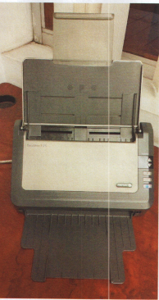
6.- Se reitera la puesta a disposición de la información mediante consulta directa en las oficinas de la Unidad de Transparencia en un horario de lunes a viernes de 10:00 a 17:00 horas, se solicita agendar una cita previa a su visita. De igual manera si es su deseo acceder a copias simples, se hace de su conocimiento que será necesario cubrir el costo correspondiente a 598.00 (quinientos noventa y ocho pesos 00/100 M.N)
Expuestas las posturas de las partes, es de precisar que como se advierte de lo señalado por el Recurrente en el acto impugnado únicamente se inconforma de forma específica sobre lo siguiente: “No se entrega la informaicón solciita, por los medios que se solicita, no es osible que no se cuente con la tecnologin para entregar 288 documentos.” (Sic)
Es así que, la parte de la respuesta que no fue impugnada debe declararse consentida, toda vez que al no realizar manifestaciones de inconformidad respecto de la respuesta proporcionada; no pueden producirse efectos jurídicos tendentes a revocar, confirmar o modificar el acto reclamado, ya que no realizó manifestación alguna al respecto. Sirve de sustento, la tesis jurisprudencial número VI.3o.C. J/60, publicada en el Semanario Judicial de la Federación y su Gaceta bajo el número de registro 176,608 que a la letra dice:
“ACTOS CONSENTIDOS. SON LOS QUE NO SE IMPUGNAN MEDIANTE EL RECURSO IDÓNEO. Debe reputarse como consentido el acto que no se impugnó por el medio establecido por la ley, ya que si se hizo uso de otro no previsto por ella o si se hace una simple manifestación de inconformidad, tales actuaciones no producen efectos jurídicos tendientes a revocar, confirmar o modificar el acto reclamado en amparo, lo que significa consentimiento del mismo por falta de impugnación eficaz.”
Lo anterior es así, debido a que cuando un Recurrente impugna la respuesta del Sujeto Obligado, y este no expresa Razón o Motivo de Inconformidad en contra de todos los rubros solicitados, dichos rubros deben declararse atendidos, pues se entiende que el Recurrente está conforme con la información entregada al no contravenir la misma. Sirve de Apoyo a lo anterior, por analogía la Tesis Jurisprudencial Número 3ª./J.7/91, Publicada en el Semanario Judicial de la Federación y su Gaceta bajo el número de registro 174,177, que establece lo siguiente:
“REVISIÓN EN AMPARO. LOS RESOLUTIVOS NO COMBATIDOS DEBEN DECLARARSE FIRMES. Cuando algún resolutivo de la sentencia impugnada afecta a la recurrente, y ésta no expresa agravio en contra de las consideraciones que le sirven de base, dicho resolutivo debe declararse firme. Esto es, en el caso referido, no obstante que la materia de la revisión comprende a todos los resolutivos que afectan a la recurrente, deben declararse firmes aquéllos en contra de los cuales no se formuló agravio y dicha declaración de firmeza debe reflejarse en la parte considerativa y en los resolutivos debe confirmarse la sentencia recurrida en la parte correspondiente.”
Consecuentemente, se reitera que la parte de la solicitud que no fue impugnada debe declararse consentida por el Recurrente, en razón de que no se realizaron manifestaciones de inconformidad, por lo que no pueden producirse efectos jurídicos tendentes a revocar, confirmar o modificar el acto reclamado ya que se infiere un consentimiento del Recurrente ante la falta de impugnación eficaz.
Ahora bien, de las constancias que integran los expedientes electrónico relacionado con el recurso de revisión materia de estudio, se colige que el Sujeto Obligado no niega la competencia para conocer de la información solicitada, sino por el contrario, con la respuesta pronunciada asevera que es competente para conocer de la solicitud de información, lo anterior es así, ya que el estudio enunciado tiene por objeto determinar si el Sujeto Obligado genera, posee o administra la información solicitada, sin embargo, en aquellos casos en que este ha asumido la competencia, por consiguiente, sería ocioso y a nada práctico nos conduciría su estudio, ya que, se insiste, la Secretaría de Movilidad por conducto de su servidor público habilitado asumió la competencia referida, motivo por el cual se actualiza el supuesto previsto en el artículo 12 de la legislación aplicable en la materia.
Delimitado lo anterior, debe precisarse que el contenido del presente análisis versará sobre los oficios de contestación de las áreas a las solicitudes de transparencia.
En esta tesitura, resulta importante mencionar que como se precisó anteriormente, el acceso a la información pública versa sobre documentos, en este caso, sobre oficios, por lo tanto, sirve citar por analogía los Lineamientos para el trámite de la correspondencia de las unidades orgánicas del Poder Ejecutivo, publicados en mayo de dos mil diez por la Secretaría de Finanzas del Gobierno del Estado de México. Dichos lineamientos sujetan a todas las dependencias y unidades orgánicas del Poder Ejecutivo para lograr una homogenización en la comunicación formal de las instituciones públicas:
“2. Objetivo
2. Objetivo
Proporcionar a las áreas de recepción y despacho de correspondencia de las unidades orgánicas del Poder Ejecutivo, un instrumento técnico que les permita homogeneizar y eficientar los servicios de correspondencia, a fin de agilizar la comunicación formal así como coadyuvar a la oportuna toma de decisiones por parte de los servidores públicos.
Administración de documentos:
Conjunto de actividades vinculadas con la generación, adquisición, recepción, control, circulación, reproducción, organización, conservación, custodia, restauración, valoración, selección, eliminación, uso y divulgación de los documentos.
Circulación documental:
Tratamiento que se da al documento desde su generación hasta la conclusión del trámite y la determinación de su destino final.
3. Conceptualización básica
…
Circular:
Comunicación formal que se dirige simultáneamente a varios destinatarios de unidades administrativas por ser de interés general y por regular aspectos diversos de la administración pública. Transmite acuerdos, instrucciones, reglas, procedimientos, informes, avisos, recomendaciones, decisiones e interpretaciones de normas, con la finalidad de ratificar o implementar nuevos cursos de acción o para continuar el desarrollo de determinados procesos administrativos. Es de observancia general y la información que transmite fluye en línea horizontal o vertical descendente.
Control de correspondencia:
Proceso mediante el cual se registran los documentos a través de sistemas manuales o automatizados, para garantizar su destino y dar continuidad a la tramitación de asuntos.
…
Correspondencia oficial:
Comunicaciones escritas que se producen, circulan y controlan entre las unidades orgánicas del Poder Ejecutivo Estatal.
…
Documentación en trámite:
Documentos generados como consecuencia de los actos que, en ejercicio de sus atribuciones, produzcan o reciban los poderes Legislativo, Ejecutivo y Judicial, los municipios, los tribunales administrativos y los organismos auxiliares estatales y municipales, referentes a los asuntos en gestión.
Documento:
Soporte material derivado de los actos que, en ejercicio de sus atribuciones, generen o reciban los poderes Legislativo, Ejecutivo y Judicial, los municipios, los tribunales administrativos y los organismos auxiliares estatales y municipales, y que contengan información textual, en lenguaje natural o convencional, o cualquier otra expresión gráfica, sonora o en imagen que pueda dar constancia de un hecho.
…
Memorándum:
Comunicación de carácter formal de uso interno que transmite información para recordar asuntos, anunciar disposiciones, solicitar informes, realizar observaciones o dirigir instrucciones en las dependencias y organismos auxiliares. Es un documento breve, claro y preciso y su redacción es sencilla y concisa. La información que transmite fluye en línea vertical descendente y horizontal.
Oficio:
Comunicación formal que se utiliza para tratar asuntos de índole oficial. Su característica primordial es la sobriedad de su estilo. Es un documento que inicia una gestión, informa de un hecho relevante, regulariza una situación, transmite órdenes, lineamientos o instrucciones, o trata asuntos específicos relacionados con personas físicas o morales fuera del sector público. La información fluye en línea vertical ascendente o descendente y en forma horizontal.
Producción de documentos:
Es la generación de los documentos con el objeto de cumplir un trámite determinado, en el desarrollo de toda gestión, a partir del razonamiento de que su producción es necesaria y útil.
…
Recepción de documentos:
Acción de recibir e ingresar los documentos a las unidades orgánicas del Poder Ejecutivo Estatal para su atención, custodia o circulación.
4. Lineamientos generales
…
4.2 Las disposiciones establecidas en los presentes lineamientos son de observancia obligatoria para las unidades orgánicas del Poder Ejecutivo Estatal.…”
De lo anteriormente vertido, se tiene que los documentos que sirven de comunicación entre las diferentes unidades administrativas de una institución pública pueden ser a través de circulares, memorándums u oficios, dependiendo de la información que se trata en cada uno de ellos. Así, una circular se emite cuando se da a conocer información de interés general y a varios destinatarios sobre acuerdos, instrucciones, reglas, procedimientos, informes, avisos, recomendaciones, decisiones e interpretaciones de normas; un memorándum tiene como efecto recordar asuntos, anunciar disposiciones, solicitar informes, realizar observaciones o dirigir instrucciones en las dependencias y organismos auxiliares; y el oficio es el medio de comunicación formal que inicia una gestión, informa de un hecho relevante, regulariza una situación, transmite órdenes, lineamientos o instrucciones, o trata asuntos específicos relacionados con personas físicas o morales en el marco de sus actuaciones.
Por otro lado, es importante referir, que el Recurrente al momento de presentar la solicitud de información que dio origen al Recurso de Revisión que nos ocupa, eligió como modalidad de entrega Vía SAIMEX, como se aprecia de la imagen que se inserta a continuación:
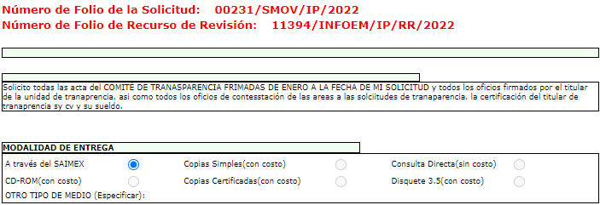
Teniendo esto en cuenta, se procede al análisis del cambio de modalidad realizado por el Sujeto Obligado mediante sus dos hipótesis: copias simples (con costo) o consulta directa.
En primera instancia, es de señalar que los Sujetos Obligados deben respetar la forma seleccionada por los particulares para la entrega de la información; por lo que, si, en este caso en particular, el solicitante eligió el SAIMEX, el responsable de la Unidad de Transparencia debió agregar los archivos electrónicos que contengan la información requerida en dicho sistema, en versión pública, sin embargo, debemos recordar que de las constancias que obran en el expediente electrónico se advierten los siguientes argumentos expuestos por el Sujeto Obligado:
Respuesta | Informe Justificado | Respuesta al Requerimiento de información adicional
Por cuanto hace a los oficios de contestación de las áreas a las solicitudes de transparencia, refirió que después de realizar una búsqueda en sus archivos, localizó de manera física un total de 98 oficios contenidos en 288 fojas, de los cuales no se cuenta con la herramienta tecnológica necesaria para digitalizar tal volumen de información, por lo que se pone a disposición del particular mediante consulta directa o en copias simples previo pago por reproducción, de manera que por 288 fojas, da un total de $598.00 (quinientos noventa y ocho pesos 00/100 M.N) | La Secretaría de Movilidad del Gobierno del Estado de México, no sólo indicó como única modalidad de entrega a la que indica el hoy recurrente en su versión subjetiva de la respuesta otorgada por dicha dependencia, sino que además de la modalidad en copias simples, se ofreció la consulta directa.  El área en cuestión, es decir, la Unidad de Transparencia dispone de un único escáner de mínima capacidad como se observa en la siguiente ilustración:  Se reitera la puesta a disposición de la información mediante consulta directa en las oficinas de la Unidad de Transparencia en un horario de lunes a viernes de 10:00 a 17:00 horas, se solicita agendar una cita previa a su visita. De igual manera si es su deseo acceder a copias simples, se hace de su conocimiento que será necesario cubrir el costo correspondiente a 598.00 (quinientos noventa y ocho pesos 00/100 M.N) | Tanto en respuesta como en informe justificado se puso a disposición del particular en consulta directa.  Lo anterior, en razón de que esta Oficina al ser una unidad administrativa unipersonal, no cuenta con el capital humano suficiente para realizar la digitalización de la información, aunado a que dentro de las herramientas para desarrollar las labores inherentes a esta unidad de transparencia, sólo se cuenta con un escáner de mínima capacidad.

En tal contexto, por lo que respecta al cambio de modalidad a consulta directa conviene mencionar que el artículo 155, fracción V, de la Ley de Transparencia y Acceso a la Información Pública del Estado de México y Municipios, precisa que para presentar una solicitud, el particular podrá señalar la modalidad en la que prefiere se otorgue el acceso a la información, la cual podrá ser verbal, siempre y cuando sea para fines de orientación, mediante consulta directa, mediante la expedición de copias simples o certificadas o la reproducción en cualquier otro medio, incluidos los electrónicos.

El artículo 158, dispone que, de manera excepcional, cuando de manera fundada y motivada lo determine el Sujeto Obligado, en los casos en que la entrega de la información que se encuentre a su disposición sobrepase las capacidades técnicas, administrativas y humanas del Sujeto Obligado para cumplir con la solicitud, se podrá poner a disposición del solicitante la información en consulta directa.

En ese orden de ideas, el artículo 164 de dicho ordenamiento jurídico, prevé que el acceso se dará en la modalidad de entrega y, en su caso, de envío elegidos por al solicitante. Cuando la información no pueda entregarse o enviarse en la modalidad elegida, el sujeto obligado deberá ofrecer otra u otras modalidades de entrega. En cualquier caso, se deberá fundar y motivar la necesidad de ofrecer otras modalidades.

Para lo cual, conforme al artículo 174 de la Ley de la materia, indica que los costos de reproducción y, en su caso, de envío para la obtención de la información deberán ser cubiertos por el solicitante de manera previa a la entrega por parte del Sujeto Obligado. En tales consideraciones, la entrega deberá hacerse, en la medida de lo posible, en la forma solicitada por el interesado, salvo que exista un impedimento justificado para atenderla, en cuyo caso, deberán exponerse las razones por las cuales no es posible utilizar el medio de reproducción solicitado; en este sentido, la entrega de la información en una modalidad distinta a la elegida por la particular sólo procede, en caso de que se acredite la imposibilidad de atenderla.

Así, cuando se justifique el impedimento, los Sujetos Obligados deberán ofrecer al particular otras modalidades de entrega que permita la información, como consulta directa en las oficinas de la Unidad de Transparencia; lo anterior, es robustecido con el Criterio 08/17, emitido por el Pleno del Instituto Nacional de Transparencia, Acceso a la Información y Protección de Datos Personales, el cual establece lo siguiente:

“Modalidad de entrega. Procedencia de proporcionar la información solicitada en una diversa a la elegida por el solicitante. De una interpretación a los artículos 133 de la Ley General de Transparencia y Acceso a la Información Pública y 136 de la Ley Federal de Transparencia y Acceso a la Información Pública, cuando no sea posible atender la modalidad elegida, la obligación de acceso a la información se tendrá por cumplida cuando el sujeto obligado: a) justifique el impedimento para atender la misma y b) se notifique al particular la disposición de la información en todas las modalidades que permita el documento de que se trate, procurando reducir, en todo momento, los costos de entrega.”

Del citado criterio, se desprende que cuando no sea posible atender la modalidad elegida por los solicitantes, la obligación de acceso a la información se tendrá por cumplida cuando el Sujeto Obligado justifique el impedimento para atender la misma y se notifique al particular la puesta a disposición de la información en todas las modalidades que lo permitan, procurando reducir los costos de entrega.

Es menester recordar que el Sujeto Obligado en su respuesta en un ejercicio de máxima publicidad pretendió la entrega de toda la información solicitada, mediante un cambio de modalidad, al considerar que las unidades administrativas no cuentan con los recursos humanos y tecnológicos para su digitalización, aunado al hecho de que los oficios de contestación de las áreas a las solicitudes de información no corresponde a información que por mandato de la Constitución Política de los Estados Unidos Mexicanos y la Constitución Política del Estado Libre y Soberano de México, así como, por leyes reglamentos y demás cuerpos normativos aplicables, se encuentre digitalizada o en medio magnético.

Asimismo, este Instituto consultó a la Dirección General de Informática del INFOEM sobre la manifestación del Sujeto Obligado en cuanto a las incidencias presentadas por la Secretaría de Movilidad, así como el peso de la información, al respecto, se obtuvo lo siguiente:

Así pues, este Instituto no tiene constancias de que el Sujeto Obligado informara de alguna incidencia para subir la información al Sistema de Acceso a la Información Mexiquense (SAIMEX).

Aunado a lo anterior, la Dirección General de Informática señaló que el Sistema de Acceso a la Información Mexiquense (SAIMEX), cuenta con la capacidad de recibir archivos con un peso aproximado de hasta 500Mb, que corresponde a un aproximado de 8,000 hojas.

Además, según Calero, Natalia (2016), en la “Ley General de Transparencia y Acceso a la Información Pública Comentada” (pág. 401), cuando los sujetos obligados ofrezcan como modalidad de entrega de la información, consulta directa, estos deberán fundar y motivar las razones por las cuales no es posible otorgar el acceso a los documentos de otra forma; además que se deberá explicar de manera detallada lo siguiente:

- Las razones por las cuales la información implicaba un análisis, estudio o procesamiento de datos;

- Por qué motivo el tiempo, que se le otorga al Sujeto Obligado para dar respuesta, en la modalidad elegida a la solicitud de información, no le es suficiente, y

- La cantidad de recursos humanos y materiales con los que cuenta el Sujeto Obligado son insuficientes.

En ese contexto, este Instituto reitera que el Sujeto Obligado no señaló de manera puntual las imposibilidades para dar atención a la solicitud, esto en observancia a las siguientes circunstancias:
- El formato, en que se encontraba la información, es decir, de manera digital o física, y
- El número de hojas o peso aproximado de la información, solicitada, del cual se pudiera conocer cuántos documentos había generado y recibido las áreas, o bien, cuando menos un aproximado, y
Además, tampoco acreditó que lo peticionado implicaba un análisis, procesamiento o estudio de documentos cuya reproducción sobrepasará las capacidades técnicas, administrativas y humanas del Sujeto Obligado, pues como se refirió, no se precisó el número de personas que se encontraban en las áreas, ni el formato, además refirió desde la respuesta que el número de hojas que conforman los oficios, asciende a un total de 288 fojas, para acreditar el cambio de modalidad, lo cual cabe perfectamente en la plataforma SAIMEX, por lo tanto, no se acredita la justificación para un cambio de modalidad a consulta directa.
Sobre lo anterior, es de señalar que el Órgano Garante Nacional, a través de diversas resoluciones de los Recursos de Inconformidad, entre las cuales se encuentran el RIA 136/20, RIA 140/20, RIA 153/20 RIA 237/20, RIA 257/20, RIA 258/20, entre otros, ha considerado que no resultaba suficiente justificar una imposibilidad técnica y humana para acreditar un cambio de modalidad, sino que era necesario demostrar otros impedimentos, como la cantidad y formato de la documentación, que fuera de imposible reproducción en el medio elegido por los solicitantes, que la información ameritara el cruce de información en los sistemas de datos, entre otros. Además, precisan que no se debe ceñir el cambio de modalidad, directamente a consulta directa, sino que los sujetos obligados, deben de buscar la posibilidad de proporcionarla en las otras formas que establecen en la Ley, ya sean electrónicas o físicas.

Por lo anterior, se advierte que el Sujeto Obligado, no acreditó la imposibilidad humana, técnica y administrativa, establecida en el artículo 158 de la Ley de Transparencia y Acceso a la Información Pública del Estado de México y Municipios, para validar el cambio de modalidad a consulta directa, por lo que, los agravios resultan Fundados; situación que se robustece, con el hecho de que tampoco vio la posibilidad de poner a disposición la información, en el resto de modalidades establecidas en la Ley de la materia.

Siendo las cosas así, cabe invocar el contenido del Capítulo X de Lineamientos Generales en Materia de Clasificación y Desclasificación de la Información, así como para la Elaboración de Versiones Públicas, respecto a la consulta directa, que señala:

“CAPÍTULO X
DE LA CONSULTA DIRECTA
Sexagésimo séptimo. Para la atención de solicitudes en las que la modalidad de entrega de la información sea la consulta directa y, con el fin de garantizar el acceso a la información que conste en documentos que contengan partes o secciones clasificadas como reservadas o confidenciales en la modalidad antes citada, previamente el Comité de Transparencia del sujeto obligado deberá emitir la resolución en la que funde y motive la clasificación de las partes o secciones que no podrán dejarse a la vista del solicitante.
Sexagésimo octavo. En la resolución del Comité de Transparencia a que se refiere el lineamiento inmediato anterior, se deberán establecer las medidas que el personal encargado de permitir el acceso al solicitante deberá implementar, a fin de que se resguarde la información clasificada, atendiendo a la naturaleza del documento y el formato en el que obra.
Sexagésimo noveno. En caso de que no sea posible otorgar acceso a la información en la modalidad de consulta directa ya sea por la naturaleza, contenido, el formato del documento o características físicas del mismo, el sujeto obligado deberá justificar el impedimento para el acceso a la consulta directa y, de ser posible, ofrecer las demás modalidades en las que es viable el acceso a la información.
Septuagésimo. Para el desahogo de las actuaciones tendientes a permitir la consulta directa, en los casos en que ésta resulte procedente, los sujetos obligados deberán observar lo siguiente:
I. Señalar claramente al particular, en la respuesta a su solicitud, el lugar, día y hora en que se podrá llevar a cabo la consulta de la documentación solicitada. En caso de que, derivado del volumen o de las particularidades de los documentos, el sujeto obligado determine que se requiere más de un día para realizar la consulta, en la respuesta a la solicitud también se deberá indicar esta situación al solicitante y los días, y horarios en que podrá llevarse a cabo.
II. En su caso, la procedencia de los ajustes razonables solicitados y/o la procedencia de acceso en la lengua indígena requerida;
III. Indicar claramente la ubicación del lugar en que el solicitante podrá llevar a cabo la consulta de la información debiendo ser éste, en la medida de lo posible, el domicilio de la Unidad de Transparencia, así como el nombre, cargo y datos de contacto del personal que le permitirá el acceso;
IV. Proporcionar al solicitante las facilidades y asistencia requerida para la consulta de los documentos;
V. Abstenerse de requerir al solicitante que acredite interés alguno;
VI. Adoptar las medidas técnicas, físicas, administrativas y demás que resulten necesarias para garantizar la integridad de la información a consultar, de conformidad con las características específicas del documento solicitado, tales como:
a) Contar con instalaciones y mobiliario adecuado para asegurar tanto la integridad del documento consultado, como para proporcionar al solicitante las mejores condiciones para poder llevar a cabo la consulta directa;
b) Equipo y personal de vigilancia;
c) Plan de acción contra robo o vandalismo;
d) Extintores de fuego de gas inocuo;
e) Registro e identificación del personal autorizado para el tratamiento de los documentos o expedientes a revisar;
f) Registro e identificación de los particulares autorizados para llevar a cabo la consulta directa, y
g) Las demás que, a criterio de los sujetos obligados, resulten necesarias.
VII. Hacer del conocimiento del solicitante, previo al acceso a la información, las reglas a que se sujetará la consulta para garantizar la integridad de los documentos, y
VIII. Para el caso de documentos que contengan partes o secciones clasificadas como reservadas o confidenciales, el sujeto obligado deberá hacer del conocimiento del solicitante, previo al acceso a la información, la resolución debidamente fundada y motivada del Comité de Transparencia, en la que se clasificaron las partes o secciones que no podrán dejarse a la vista del solicitante.
Septuagésimo primero. La consulta física de la información se realizará en presencia del personal que para tal efecto haya sido designado, quien implementará las medidas para asegurar en todo momento la integridad de la documentación, conforme a la resolución que, al efecto, emita el Comité de Transparencia.
El solicitante deberá observar en todo momento las reglas que el sujeto obligado haya hecho de su conocimiento para efectos de la conservación de los documentos.
Septuagésimo segundo. El solicitante deberá realizar la consulta de los documentos requeridos en el lugar, horarios y con la persona destinada para tal efecto.
Si una vez realizada la diligencia, en el tiempo previsto para ello, no fuera posible consultar toda la documentación, el solicitante podrá requerir al sujeto obligado una nueva cita, misma que deberá ser programada indicándole al particular los días y horarios en que podrá llevarse a cabo.
Septuagésimo tercero. Si una vez consultada la versión pública de la documentación, el solicitante requiriera la reproducción de la información o de parte de la misma en otra modalidad, salvo impedimento justificado, los sujetos obligados deberán otorgar acceso a ésta, previo el pago correspondiente, sin necesidad de que se presente una nueva solicitud de información.
La información deberá ser entregada sin costo, cuando implique la entrega de no más de veinte hojas simples.”

En consecuencia, se reitera el Sujeto Obligado no justificó el impedimento para remitir la información solicitada vía SAIMEX.
Asimismo, y no menos importante, debe mencionarse que no escapa de la óptica de este Organismo Garante que el Sujeto Obligado, pretendió justificar el referido cambio de modalidad, expresando que las unidades administrativas no cuentan con los recursos humanos y tecnológicos para su digitalización, aunado al hecho de que los oficios de contestación de las áreas a las solicitudes de información no corresponde a información que por mandato de la Constitución Política de los Estados Unidos Mexicanos y la Constitución Política del Estado Libre y Soberano de México, así como, por leyes reglamentos y demás cuerpos normativos aplicables, se encuentre digitalizada o en medio magnético, sin embargo, dichos soportes documentales ya deben encontrarse digitalizados en razón de que con ellos se otorga respuesta a las diversas solicitudes que ingresan a la plataforma SAIMEX, por lo tanto, no implicaría una nueva digitalización, sino una búsqueda dentro de los archivos del Sujeto Obligado para efecto de localizar los oficios referidos en respuesta.

Aunado a lo anteriormente expuesto, resulta importante precisar que el Sujeto Obligado alegó una imposibilidad técnica y humana para la entrega de los noventa y ocho oficios que obran en doscientas ochenta y ocho fojas, sin embargo, no debe perderse de vista que cabe la posibilidad de que sólo una porción de dicha información sea susceptible de proporcionarse en versión pública y no así, la totalidad de los archivos, asimismo, es información que se considera ya debe tener digitalizada en virtud de que consiste en documentos con los que se otorgaron respuesta a las solicitudes de información pública, por ello no se encuentra suficientemente justificado el argumento aludido por el Sujeto Obligado.

Continuando con el análisis de las constancias que integran el expediente en que se actúa, así como de la materia sobre la que versa la solicitud de acceso a la información pública, se advierte que el Sujeto Obligado pretendió cobrar por la expedición de copias simples de los oficios, sin embargo, debemos partir de la premisa de que el ejercicio del derecho de acceso a la información, conlleva la observancia de principios rectores que consisten en las bases, fundamentos o los parámetros fundamentales que permitan el ejercicio de la garantía que posee toda persona para atraerse de información, informar y ser informada, estableciéndose de manera genérica, los principios de acceso universal, de máxima publicidad, de gratuidad, de certeza, de celeridad, de objetividad, entre otros.
Así, a través del principio de gratuidad del acceso a la información pública, se busca que el mayor número posible de personas pueda ejercer el derecho fundamental de acceso a la información, con la finalidad de que la condición económica de las personas, no constituya un obstáculo para el ejercicio de acceso a la información, o bien y en virtud de la modalidad de acceso a la información solicitada, su costo represente una barrera fácilmente franqueable.
En razón de este principio, se instituye que la consulta de documentos o información en el sitio donde se encontrare no tendrá costo alguno; asimismo, los costos por obtener información no podrán ser superiores a la suma del costo de los materiales utilizados para la reproducción de la información, y en su caso del costo de envío, finalmente, conlleva implícitamente un esfuerzo por parte de los Sujetos Obligados para reducir los costos de entrega de la información.
Atento a lo anterior, nuestra Carta Magna, así como la Constitución Política de nuestro Estado, contemplan el ejercicio del derecho de acceso a la información bajo el principio de gratuidad, garantizando la protección a un derecho fundamental que tienen dimensión social, al ser un condicionante necesario para el funcionamiento de una sociedad democrática, por lo que cualquier afectación a éste exige una justificación y jamás puede tener efectos recaudatorios, al menos que la reproducción de la información sea en fotocopias, respaldos informativos, entre otros.
Por otra parte, la Ley de Transparencia y Acceso a la Información Pública del Estado de México y Municipios, que tiene entre sus objetivos el de proveer lo necesario para garantizar a toda persona el derecho de acceso a la información pública, a través de procedimientos sencillos, expeditos, oportunos y gratuitos, refiere en los artículos 17 y 150, que la búsqueda y acceso a la información es gratuita y sólo se cubrirá en su caso, los gastos de reproducción, por la modalidad de entrega solicitada, o por el envió de conformidad con los derechos, productos y aprovechamientos establecidos en la legislación aplicable, en razón de que el procedimiento de acceso a la información es la garantía primaria del derecho en cuestión y se rige por los principios de simplicidad, rapidez, gratuidad, auxilio y orientación a los particulares, en virtud de que constituye el primer paso para integrar activamente a la ciudadanía en la acción gubernamental, toda vez que con la información proporcionada por medio de las políticas de transparencia, los ciudadanos son partícipes de las acciones realizadas por los entes públicos, lo que favorece la rendición de cuentas.
En este tenor, por regla general la entrega de la información que se solicite en ejercicio del derecho de acceso a la información pública, deberá ser en congruencia con el principio de gratuidad y solamente en casos excepcionales se procederá al cobro para la entrega de la información, lo cual ocurrirá en caso de que se tenga que generar un gasto por la reproducción, por el envío, o por la modalidad de entrega solicitada, supuestos que encuadran con lo establecido en los artículos 9 fracción III, 17, 165, 174, 175 de la Ley de Acceso a la Información Pública del Estado de México y Municipios, así como el artículo 4.22 de su Reglamento.
No obstante, en el caso concreto, dichos preceptos son interpretados en perjuicio de la solicitante, como se explica enseguida, para lo cual es necesario hacer referencia a los mismos en su parte conducente:
“Artículo 9. El Instituto deberá regir su funcionamiento de acuerdo a los siguientes principios:
...
III. Gratuidad: Consiste en que el acceso a la información pública no genera costo alguno para los solicitantes, sólo podrá requerirse el cobro correspondiente a la modalidad de reproducción y entrega solicitada conforme a lo establecido en la presente Ley y demás disposiciones jurídicas aplicables;
(…)
Artículo 17. La búsqueda y acceso a la información es gratuita y solo se cubrirán los gastos de reproducción, o por la modalidad de entrega solicitada, así como por el envío, que en su caso se genere, de conformidad con los derechos, productos y aprovechamientos establecidos en la legislación aplicable, sin que exceda de los límites establecidos en la presente Ley.
(…)
Artículo 165. …
La información que se entregue en versión pública, cuya modalidad de reproducción o envío tenga un costo, procederá una vez que se acredite el pago respectivo. No puede entenderse como reproducción la elaboración de la misma.
(…)
Artículo 174. En caso de existir costos para obtener la información deberán cubrirse de manera previa a la entrega y no podrán ser superiores a la suma de:
I. El costo de los materiales utilizados en la reproducción de la información;
II. El costo de envío, en su caso; y
III. El pago de la certificación de los documentos, cuando proceda.
Las cuotas de los derechos aplicables deberán establecerse, en su caso, en el Código Financiero del Estado de México y Municipios y demás disposiciones jurídicas aplicables, las cuales se publicarán en los sitios de internet de los sujetos obligados…”
(...)
Artículo 175. …
En ningún caso, el pago de derechos deberá exceder el costo de reproducción de la información en el material solicitado.”
“Artículo 4.22.- Cuando los solicitantes requieran de los sujetos obligados la expedición de copias simples, certificadas o en cualquier otro medio físico que contenga la información solicitada, y que pueda ser reproducida por tener los elementos necesarios para ello, o bien, que por disposiciones legales aplicables puedan ser materia de su reproducción, deberán acreditar previamente el pago por concepto de derechos, productos o aprovechamientos establecidos en el Código Financiero del Estado de México y Municipios, y demás normatividad aplicable. Los términos y plazos para que los sujetos obligados cumplan con las obligaciones correspondientes, se contarán a partir del día en que se acredite debidamente el pago, ante las unidades de información.”
En efecto, de los preceptos citados se desprende que Ley de la Materia estableció el cobro de derechos para la entrega de la información, con el objeto de que se cubran los costos de los materiales utilizados en la reproducción de la información, el costo por el envío de la misma o el pago por la certificación; sin embargo, en el caso que nos ocupa, no se estima que se actualice alguno de los supuestos previstos en la norma, toda vez que la parte solicitante requirió la información a través del sistema SAIMEX, por lo tanto no se le está requiriendo al Sujeto Obligado que expida copias certificadas o que reproduzca la información que ya asumió poseer, en cualquier otro medio físico, sino que proporcione la información de manera electrónica, en otras palabras, con la finalidad de satisfacer la solicitud, no es necesario que el Sujeto Obligado realice una reproducción física de la información que conserva en sus archivos, ni implicaría realizar una digitalización o escaneo de aquellos documentos, toda vez que se insiste que dichos documentos ya fueron cargados con antelación a la plataforma SAIMEX para efecto de otorgar respuesta a las solicitudes de información.
Bajo este orden de ideas, por cuanto hace a la digitalización o escaneo de la información, no conlleva la utilización de materiales que le generen un costo, como podría serlo por ejemplo hojas de papel para la emisión de copias; de igual manera, tampoco se actualiza el cobro por certificación, ya que la parte solicitante no requirió la entrega en dicha modalidad, así tampoco se genera un gasto por el envío de la información, ya que una de la finalidades de la utilización del sistema SAIMEX es evitar la generación de gastos tanto para los solicitantes como para los Sujetos Obligados, pues se trata de un sistema electrónico que para acceder al mismo no necesita recurso alguno, sino solamente la conexión a un sistema de internet.
Aunado a lo anterior, la exposición de motivos de la Ley de Transparencia y Acceso a la Información Pública del Estado de México y Municipios señala que se adoptará una ruta regida por el principio de progresividad en la materia, que implique que haya una plena interconectividad entre las plataformas estatales existentes, las cuales deberán acoplarse a la plataforma nacional, lo que implica, en un primer momento utilizar la información digitalizada por la propia función del gobierno y en datos abiertos, a su vez que en el artículo 24 fracción XXIII dispone como obligación de los entes públicos, la de procurar la digitalización de toda la información pública en su poder, mientras que diverso 175 prevé que la información que deban publicar los Sujetos Obligados en términos de la Ley o deba ser generada de manera electrónica, según lo dispongan las disposiciones legales o administrativas no podrán tener ningún costo, incluyendo aquella que se hubiera digitalizado previamente por cualquier motivo, y aún menos en aquellos casos en que la modalidad de entrega sea por medio de la plataforma o vía electrónica.
Por lo que no existe presupuesto jurídico que autorice al Sujeto Obligado a requerir un pago para entregar la información vía SAIMEX, debido a que dicho sistema fue creado para facilitar el registro y atención de las solicitudes de información, y es su obligación trasladar la información de un soporte físico a uno electrónico y cuidar que los medios electrónicos o impresos en los que conste tanto información pública, como confidencial y reservada se entreguen en versión pública en los casos que eso resulte necesario.
Pensar lo contrario, sería tanto como reconocer que la utilización del sistema SAIMEX, transgrede o limita el derecho de acceso a la información pública de los solicitantes, ya que de requerir la entrega de la información a la cual desean acceder a través del mismo, implica la obligación de pagar por la atención a su derecho, cuando se trate de información que no se encuentre contemplada en las obligaciones de transparencia comunes y específicas para los Sujetos Obligados, ya que respecto de cierta información no existe la obligación de tenerla digitalizada.
Bajo esta óptica, el derecho del particular de acceder a los documentos que obran en posesión del Sujeto Obligado se encuentra limitado, en virtud de que no le fue proporcionada la información solicitada, incumpliendo así lo previsto en el artículo 4 de la Ley de la Materia; apegándose en todo momento al principio de máxima publicidad consagrado en la Constitución Política de los Estados Unidos Mexicanos, en la Constitución Política del Estado Libre y Soberano de México y demás relativos y aplicables en la Materia, al establecer que toda información en posesión de cualquier autoridad, entidad, órgano y organismo federal, estatal y municipal, es pública y sólo podrá ser reservada temporalmente por razones de interés público en los términos que fijen las leyes; y al reconocerse como un derecho fundamental es que todo Sujeto Obligado debe ceñir su actuar a la conservación patrimonial de sus archivos documentales y posteriormente el acceso de la información pública, buscando la disponibilidad de los mismos.
Es por lo anteriormente expuesto que se estima que el Sujeto Obligado efectivamente vulneró el derecho de acceso a la información pública del particular, al pretender el cobro por obtener la información, así como la consulta directa en las oficinas de la Unidad de Transparencia, siendo que dichos oficios ya se encuentran digitalizados, en virtud de que fueron empleados para otorgar respuesta a las solicitudes de información públicas. Asimismo, resulta importante señalar que si bien es cierto, el Sujeto Obligado alegó una imposibilidad técnica y humana para la entrega de los noventa y ocho oficios que obran en doscientas ochenta y ocho fojas, no menos cierto es que cabe la posibilidad de que una porción sea susceptible de proporcionarse en versión pública y no así, la totalidad de los archivos, en razón de que se insiste, son archivos con los que se otorgaron respuesta a las solicitudes de información pública, luego entonces, queda desvirtuado el argumento expresado por el Sujeto Obligado, en consecuencia, resulta pertinente ordenar la entrega de los 98 oficios contenidos en 288 hojas con los que las áreas administrativas otorgaron respuesta a las solicitudes de información, en versión pública de ser procedente, esto atendiendo el contenido del considerando siguiente.
Quinto. Versión Pública. Finalmente para la entrega de los soportes documentales que en todo caso deberá proporcionar el Sujeto Obligado para dar satisfacción de la derecho humano de acceso a la información de la particular, deberá considerar que ello no es absoluto, sino que encuentra como excepciones que la información sobre la cual se peticiona el acceso, contenga datos que deban ser clasificados en los términos que la misma Ley de la Materia señala, el Sujeto Obligado tendrá que elaborar la versión pública de los documentos que vaya entregar para dar cumplimiento a esta resolución, a fin de satisfacer el derecho de acceso a la información pública de la recurrente sin menoscabar el derecho a la protección de los datos personales de terceros.
Lo anterior, de conformidad a lo que señalan los artículos 3 fracciones IX, XX, XXI y XLV, 91, 132 fracciones II y III, y 143 fracción I de la Ley de Transparencia y Acceso a la Información Pública del Estado de México y Municipios que establecen:
“Artículo 3. Para los efectos de la presente Ley se entenderá por:
[…]
IX. Datos personales: La información concerniente a una persona, identificada o identificable según lo dispuesto por la Ley de Protección de Datos Personales del Estado de México;
XX. Información clasificada: Aquella considerada por la presente Ley como reservada o confidencial;
XXI. Información confidencial: Se considera como información confidencial los secretos bancario, fiduciario, industrial, comercial, fiscal, bursátil y postal, cuya titularidad corresponda a particulares, sujetos de derecho internacional o a sujetos obligados cuando no involucren el ejercicio de recursos públicos;
XLV. Versión pública: Documento en el que se elimine, suprime o borra la información clasificada como reservada o confidencial para permitir su acceso.
[…]
Artículo 91. El acceso a la información pública será restringido excepcionalmente, cuando ésta sea clasificada como reservada o confidencial.
Artículo 132. La clasificación de la información se llevará a cabo en el momento en que:
I. Se reciba una solicitud de acceso a la información;
II. Se determine mediante resolución de autoridad competente; o
III. Se generen versiones públicas para dar cumplimiento a las obligaciones de transparencia previstas en esta Ley.
[…]
Artículo 143. Para los efectos de esta Ley se considera información confidencial, la clasificada como tal, de manera permanente, por su naturaleza, cuando:
I. Se refiera a la información privada y los datos personales concernientes a una persona física o jurídico colectiva identificada o identificable;
II. Los secretos bancario, fiduciario, industrial, comercial, fiscal, bursátil y postal, cuya titularidad corresponda a particulares, sujetos de derecho internacional o a sujetos obligados cuando no involucren el ejercicio de recursos públicos; y
III. La que presenten los particulares a los sujetos obligados, de conformidad con lo dispuesto por las leyes o los tratados internacionales.
La información confidencial no estará sujeta a temporalidad alguna y sólo podrán tener acceso a ella los titulares de la misma, sus representantes y los servidores públicos facultados para ello.
No se considerará confidencial la información que se encuentre en los registros públicos o en fuentes de acceso público, ni tampoco la que sea considerada por la presente ley como información pública.”
Igualmente, los Lineamientos Generales en Materia de Clasificación y Desclasificación de la Información, así como para la elaboración de Versiones Públicas, emitidos por el Consejo Nacional del Sistema Nacional de Transparencia, Acceso a la Información Pública y Protección de Datos Personales, publicados en el Diario Oficial de la Federación el día quince de abril de dos mil dieciséis, tienen por objeto establecer los criterios con base en los cuales los sujetos obligados clasificarán como reservada o confidencial la información que posean, desclasificarán y generarán, en su caso, versiones públicas de expedientes o documentos que contengan partes o secciones clasificadas.
Entorno a lo que aquí nos interesa, los Lineamientos Quincuagésimo sexto, Quincuagésimo séptimo y Quincuagésimo octavo, establecen lo siguiente:
“Quincuagésimo sexto. La versión pública del documento o expediente que contenga partes o secciones reservadas o confidenciales, será elaborada por los sujetos obligados, previo pago de los costos de reproducción, a través de sus áreas y deberá ser aprobada por su Comité de Transparencia
Quincuagésimo séptimo. Se considera, en principio, como información pública y no podrá omitirse de las versiones públicas la siguiente:
I. La relativa a las Obligaciones de Transparencia que contempla el Título V de la Ley General y las demás disposiciones legales aplicables;
II. El nombre de los servidores públicos en los documentos, y sus firmas autógrafas, cuando sean utilizados en el ejercicio de las facultades conferidas para el desempeño del servicio público, y
III. La información que documente decisiones y los actos de autoridad concluidos de los sujetos obligados, así como el ejercicio de las facultades o actividades de los servidores públicos, de manera que se pueda valorar el desempeño de los mismos.
Lo anterior, siempre y cuando no se acredite alguna causal de clasificación, prevista en las leyes o en los tratados internaciones suscritos por el Estado mexicano.
Quincuagésimo octavo. Los sujetos obligados garantizarán que los sistemas o medios empleados para eliminar la información en las versiones públicas no permitan la recuperación o visualización de la misma.”
Por lo tanto, la entrega de documentos en su versión pública debe acompañarse necesariamente del Acuerdo del Comité de Transparencia que la sustente el cual debe estar debidamente fundado y motivado, en el que se expongan los fundamentos y razonamientos que llevaron al Sujeto Obligado a testar, suprimir o eliminar datos de dicho soporte documental, ya que no hacerlo, se reitera que lo entregado no tendría un sustento jurídico ni resultaría ser una versión pública, sino más bien una documentación ilegible, incompleta o tachada; ya que el no justificar las causas o motivos por las que no se aprecian determinados datos -ya sea porque se testan o suprimen- deja al solicitante en estado de incertidumbre, al no conocer o comprender porque no aparecen en la documentación respectiva.
En relación directa con ello, los Lineamientos en estudio establecen los formatos para la clasificación parcial y total de los documentos, que atienden a lo siguiente:
Parcial |  | Total
Concepto | Dónde | Concepto | Dónde
Sello oficial o logotipo del sujeto obligado
Fecha de clasificación | Se anotará la fecha en la que el Comité de Transparencia confirmó la clasificación del documento, en su caso. | Fecha de clasificación | Se anotará la fecha en la que el Comité de Transparencia confirmó la clasificación del documento, en su caso.
Área | Se señalará el nombre del área del cual es titular quien clasifica. | Área | Se señalará el nombre del área de la cual es el titular quien clasifica.
Información reservada | Se indicarán, en su caso, las partes o páginas del documento que se clasifican como reservadas. Si el documento fuera reservado en su totalidad, se anotarán todas las páginas que lo conforman. Si el documento no contiene información reservada, se tachará este apartado. | Reservado | Leyenda de información RESERVADA.
Fundamento legal | Se señalará el nombre del ordenamiento, el o los artículos, fracción(es), párrafo(s) con base en los cuales se sustente la reserva. | Periodo de reserva | Se anotará el número de años o meses por los que se mantendrá el documento o las partes del mismo como reservado. Si el expediente no es reservado, sino confidencial, deberá tacharse este apartado.
Ampliación del periodo de reserva | En caso de haber solicitado la ampliación del periodo de reserva originalmente establecido, se deberá anotar el número de años o meses por los que se amplía la reserva. | Fundamento legal | Se señalará el nombre del o de los ordenamientos jurídicos, el o los artículos, fracción(es), párrafo(s) con base en los cuales se sustenta la reserva.
Confidencial | Se indicarán, en su caso, las partes o páginas del documento que se clasifica como confidencial. Si el documento fuera confidencial en su totalidad, se anotarán todas las páginas que lo conforman. Si el documento no contiene información confidencial, se tachará este apartado. | Ampliación del periodo de reserva | En caso de haber solicitado la ampliación del periodo de reserva originalmente establecido, se deberá anotar el número de años o meses por los que se amplía la reserva.
Fundamento legal | Se señalará el nombre del ordenamiento, el o los artículos, fracción(es), párrafo(s) con base en los cuales se sustente la confidencialidad. | Confidencial | Leyenda de información CONFIDENCIAL.
Rúbrica del titular del área | Rúbrica autógrafa de quien clasifica. | Fundamento legal | Se señalará el nombre del o de los ordenamientos jurídicos, el o los artículos, fracción(es), párrafo(s) con base en los cuales se sustente la confidencialidad.
Fecha de desclasificación | Se anotará la fecha en que se desclasifica el documento. | Rúbrica del titular del área | Rúbrica autógrafa de quien clasifica.
Rúbrica y cargo del servidor público | Rúbrica autógrafa de quien desclasifica. | Fecha de desclasificación | Se anotará la fecha en que se desclasifica.
 |  | Partes o secciones reservadas o confidenciales | En caso que una vez desclasificado el expediente, subsistanpartes o secciones del mismo reservadas o confidenciales, se señalará este hecho.
 |  | Rúbrica y cargo del servidor público | Rúbrica autógrafa de quien desclasifica.

En consecuencia, resulta procedente modificar la respuesta en términos de la fracción III del artículo 186 de la Ley de Transparencia y Acceso a la Información Pública del Estado de México y Municipios, a efectos de que el Sujeto Obligado entregue la información requerida.
Así, con fundamento en lo prescrito en los artículos 5 párrafos trigésimo, trigésimo primero y trigésimo segundo, fracciones IV y V de la Constitución Política del Estado Libre y Soberano de México; 2, fracción II; 29, 36 fracciones I y II; 176, 178, 179, fracción I, 181, 185 de la Ley de Transparencia y Acceso a la Información Pública del Estado de México y Municipios, este Pleno:
- R E S U E L V E
Primero. Resulta parcialmente fundado el motivo de inconformidad planteado por el Recurrente en el recurso de revisión 11394/INFOEM/IP/RR/2022, por lo que, en términos del Considerando Cuarto de la presente resolución, se MODIFICA la respuesta emitida por el Sujeto Obligado.
Segundo. Se ORDENA al Sujeto Obligado que en términos de los Considerandos Cuarto y Quinto de esta resolución haga entrega, vía SAIMEX, de ser el caso en versión pública, de lo siguiente:
- Los 98 oficios de contestación de las áreas administrativas a las solicitudes de transparencia, referidos en respuesta.
De ser el caso en el que la entrega de los documentos se dé en versión pública, deberá emitir el Acuerdo del Comité de Transparencia en términos de la Ley de Transparencia y Acceso a la Información Pública del Estado de México y Municipios, en el que funde y motive las razones sobre los datos que se supriman o eliminen y se ponga a disposición del Recurrente.
Tercero. Notifíquese, al Responsable de la Unidad de Transparencia del Sujeto Obligado, para que conforme a los artículos 186, último párrafo y 189, párrafo segundo de la Ley de Transparencia y Acceso a la Información Pública del Estado de México y Municipios dé cumplimiento a lo ordenado dentro del plazo de diez días hábiles, debiendo informar a este Instituto en un plazo de tres días hábiles siguientes sobre el cumplimiento dado a la presente resolución.
Cuarto. De conformidad con el artículo 198 de la Ley de Transparencia y Acceso a la Información Pública del Estado de México y Municipios, de considerarlo procedente, el Sujeto Obligado de manera fundada y motivada, podrá solicitar una ampliación de plazo para el cumplimiento de la presente resolución.
Quinto. Notifíquese, al recurrente vía SAIMEX la presente resolución, así como que podrá impugnarla vía Juicio de Amparo en los términos de las leyes aplicables, de conformidad con lo establecido en el artículo 196 de la Ley de Transparencia y Acceso a la Información Pública del Estado de México y Municipios.
ASÍ LO RESUELVE, POR UNANIMIDAD DE VOTOS EL PLENO DEL INSTITUTO DE TRANSPARENCIA, ACCESO A LA INFORMACIÓN PÚBLICA Y PROTECCIÓN DE DATOS PERSONALES DEL ESTADO DE MÉXICO Y MUNICIPIOS, CONFORMADO POR LOS COMISIONADOS JOSÉ MARTÍNEZ VILCHIS, MARÍA DEL ROSARIO MEJÍA AYALA, SHARON CRISTINA MORALES MARTÍNEZ, LUIS GUSTAVO PARRA NORIEGA Y GUADALUPE RAMÍREZ PEÑA; EN LA CUADRAGÉSIMA TERCERA SESIÓN ORDINARIA CELEBRADA EL TREINTA DE NOVIEMBRE DEL DOS MIL VEINTIDÓS, ANTE EL SECRETARIO TÉCNICO DEL PLENO, ALEXIS TAPIA RAMÍREZ.

Artículo 92. Los sujetos obligados deberán poner a disposición del público de manera permanente y actualizada de forma sencilla, precisa y entendible, en los respectivos medios electrónicos, de acuerdo con sus facultades, atribuciones, funciones u objeto social, según corresponda, la información, por lo menos, de los temas, documentos y políticas que a continuación se señalan: (…)
“Artículo 3. Para los efectos de la presente Ley se entenderá por: (…) XXII. Información de interés público: Se refiere a la información que resulta relevante o beneficiosa para la sociedad y no simplemente de interés individual, cuya divulgación resulta útil para que el público comprenda las actividades que llevan a cabo los sujetos obligados…”

